USB出力9軸IMUセンサ

モジュールver2.0

マニュアル

ver1.0互換ファームウェアについて

0.7版

2016年3月14日

株式会社アールティ

改定歴

|  |  |  |  |
| --- | --- | --- | --- |
| 改定日 | バージョン | 変更内容 | 担当 |
| 2016/3/14 | 0.7版 | 作成 | 高橋 |

ファームウェア改定歴

|  |  |  |  |
| --- | --- | --- | --- |
| 改定日 | バージョン | 変更内容 | 担当 |
| 2016/3/14 | 1.0版 | USB出力9軸IMUセンサモジュールver1.0互換ファームウェアの作成 | 高橋 |

目次

1.注意事項

2．概要

内容物

3.使用環境

4.ver1.0互換ファームウェア仕様

製品仕様

通信仕様

通信プロトコル

5.Windows用ドライバについて

6.ファームウェア書き込み方法

7.サンプルプログラムについて

8.お問い合わせ

# 1.注意事項

本製品をご使用頂く前に本マニュアルを熟読下さい．使用者および周囲の人に対する安全のため, 内容をよく理解してから製品をお使い下さい．本製品をご使用したことによる、損害・損失について弊社は一切補償できません．また, 本製品は民生用です.測定データの絶対的な信頼性の保証はできません.

# 2.概要

USB出力9軸IMUセンサモジュールver2.0では前バージョン(ver1.0)に初期状態で書き込まれていたファームウェアの出力と同等の出力をするファームウェアが提供されています. 本マニュアルではこのver1.0互換ファームウェアについて説明します. Ver2.0用のファームウェアに関する記述は「USB出力9軸IMUモジュールver2.0 マニュアル ver2.0用ファームウェア」を参照してください. 尚, USB出力9軸IMUセンサモジュールver2.0に初期状態で書き込まれているファームウェアはver1.0互換ファームウェアではなくver2.0用のものになります. ver1.0互換の出力を得る場合はこのマニュアルを参照しファームウェアを書き換えて下さい.

出力されるデータは3軸加速度, 3軸地磁気, 3軸角速度, 温度になります．表1にデータの測定レンジと分解能を示します.   また, ROS(Robot Operating System)にも対応しており, ROS用パッケージも公開されています.

|  |  |  |  |
| --- | --- | --- | --- |
|  | **加速度** | **角速度** | **地磁気** |
| **測定レンジ** | ±16[g] | ±2000[deg/sec] | ±1200[μT] |
| **分解能** | 16ビット | 16ビット | 13ビット |

表1.データの測定レンジと分解能

## 内容物

ver1.0互換ファームウェアは以下のGitHubリポジトリよりダウンロード可能です.

**GitHubリポジトリ: https://github.com/rt-net/RT-USB-9AXIS-00**

* driver : Windows環境用 USBドライバ
* firmware :センサデータ取得用firmware 　 RT-9AXIS-00_VER_1_0_COMPATIBLE.bin
* manual :本マニュアル
* LPCXpresso Sample Program : ver1.0互換出力ファームウェアのプロジェクトはRT-9AXIS-00_VER_1_0_COMPATIBLE

ver1.0のマニュアルやサンプルプログラムは次のurlよりダウンロード可能です.

http://www.rt-shop.jp/download/RT-IMU9/

**ROSパッケージ**

パッケージ本体:rt_usb_9axisimu_driver

**GitHubリポジトリ**: <https://github.com/rt-net/rt_usb_9axisimu_driver>

**説明wiki**:  <https://github.com/rt-net/rt_usb_9axisimu_driver/wiki>

注)ROSパッケージはUSB出力9軸IMUセンサモジュールver2.0の場合

ver1.0互換ファームをインストールして使用してください.

# 3.使用環境

OS：Windows XP SP2以上 / Vista / 7/ 8 /8.1/10 (32/64bit)

CPU：800MHz以上の32bit(x86) or 64bit(x64)のプロセッサ

Memory：512MB以上

Storage：500MB以上

USB：USB2.0　1ポート

**参考**: 一部のLinux , Mac環境にて動作を確認.

動作確認済みOSは以下になります.

Rasbian(Raspberry Pi 2), Ubuntu14.04, Mac OS X Marvericks 10.9.4

**4.ver1.0互換ファームウェア仕様**

* サイズ：30mm✕30mm✕4.4mm
* 重量：4g
* センサ：MPU9250
* USBバスパワー動作, (基板上に3.3V出力のレギュレータが実装されており, 3.6Vから 6.5Vまでの入力電圧に対応.  この範囲以外の電圧は入力しないで下さい.  レギュレータの故障につながります.)
* マイコン：LPC1343　72MHz  3.3V動作
* ローパスフィルタ 100Hz以上カット
* 各センサの測定レンジはMPU9250の最大レンジに設定

加速度, ジャイロ, 地磁気センサの出力の軸の取り方は以下のようになります.  ジャイロの角速度は軸の方向に沿って反時計回りが正方向です.  (右ねじを回して進む向きを軸の方向としたときに, ネジを進める回転方向が正)

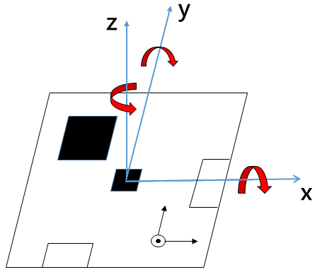

図1.ファームウェアの加速度, 角速度,地磁気の正方向

注)本製品のファームウェアでは地磁気センサの軸の取り方がMPU9250と異なります.

**モジュールとの接続方法**

本モジュールはUSB, もしくはUARTでのデータ出力が可能です.

**USB接続**

 USB接続の際はUSBケーブルでPCと本モジュールを接続するか, USBの4ピンコネクタとPCを接続してください.  USB接続が確立されると基板上のLEDが低速で点滅します.  また, USB接続の際にはUART端子からもセンサデータが出力されます.  (USBケーブルを給電のみの目的で接続しUART端子からの出力を用いることが可能)

**UART接続**

 UART接続を使用するときはUART端子のGND, V+に3.6Vから6.5Vの外部電源を接続します.  モジュール上のlpc1343マイコンは3.3V動作なのでレギュレータを通して3.3Vの電源がマイコンに供給されます.  このときTX, RXの信号は3.3V系であることに注意してください.  また, UART接続の際は基板上のLEDが高速で点滅します.

**注1)** UART端子とUSB端子の+VとGNDは基板上で結線されています.  そのためUART端子から給電をした際にはUSB端子から給電をしないでください.  USBポートまたは本モジュールの破損につながります.

**注2)**最初に書き込まれているファームウェアでは電源供給時にUSB接続を5秒間待ち, この間にUSBの接続が確立された場合はUSBおよびUARTの出力がされます.  UARTのみの出力は接続してから5秒間にUSBの接続が確立されなかったときに始まります.

**モジュールとの接続例**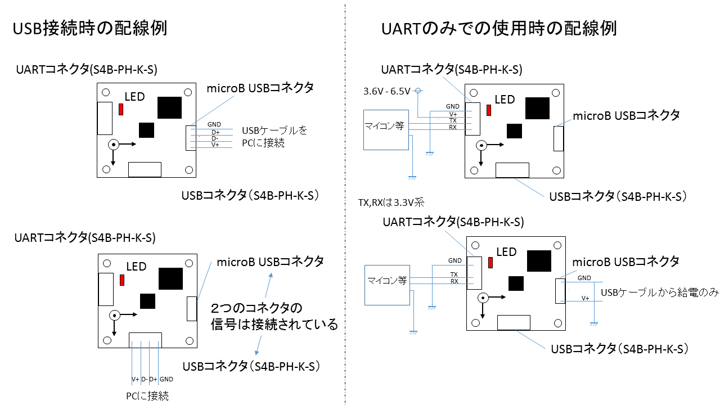

図2.モジュールとの接続図

**接続時の注意**

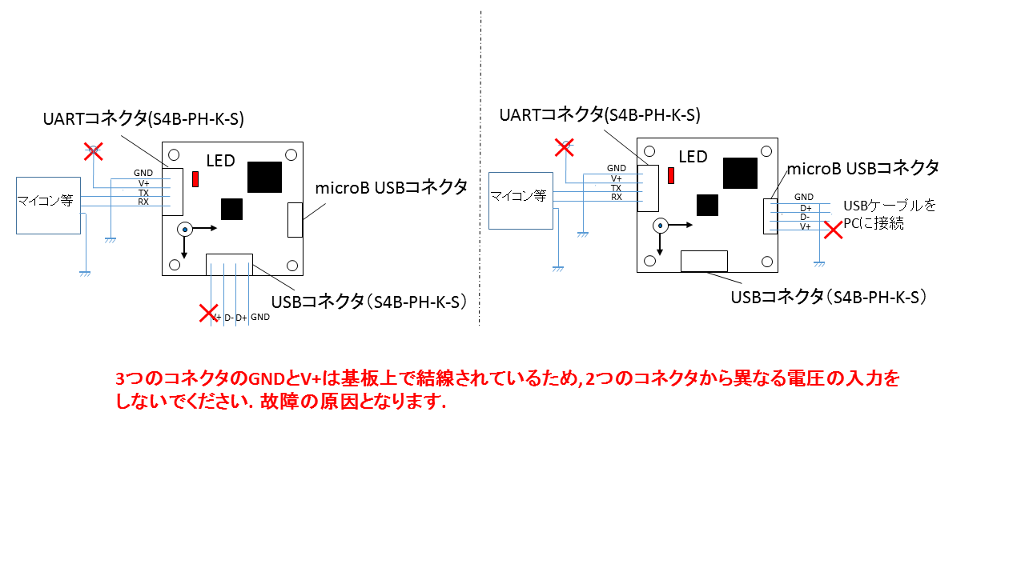

図3. 禁止されている接続

**ver1.0ファームウェアの動作の流れ**

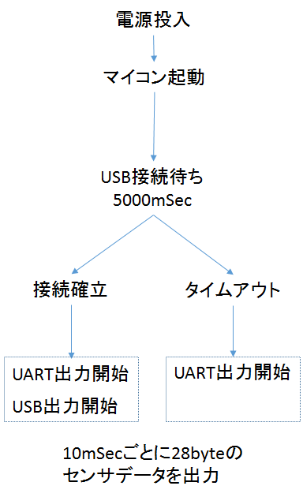

図4. ファームウェアの動作の流れ

通信仕様

 USBケーブルでPCと接続した際にはVirtual COM Portとして認識されます．

アプリケーション側からは通常のシリアルポートでのアクセスとまったく同様に使用することが可能です． 出力されるデータは3軸加速度, 3軸地磁気, 3軸角速度, センサ温度になります．データ送信は調歩同期式シリアル通信で行われます.  モジュールからは10msec毎に28byteのセンサデータが送信され続けます.

* USB接続時 : CDCクラスを使用して通信
* UART 接続時: ボーレート 57600bps
* データ：8bit
* パリティ：なし
* ストップビット：1bit
* フロー制御：なし
* データ送信周期: 100Hz

通信プロトコル

 センサ測定値の通信データは以下のような割り当てになります.  0byte目から6byte目までの出力は常に固定なので, 受信データの先頭を見つけるのに用いてください.  7byte目のタイムスタンプはデータが送信されるたびに0,1,2, ... ,255となり, 255の次は再び0になります.  通信データの抜けを確認するために使用してください.

|  |  |  |  |
| --- | --- | --- | --- |
| **Byte** | **内容** | **Byte** | **内容** |
| **0** | 0xff | **14** | AD値 (TEMP)下位8ビット |
| **1** | 0xff | **15** | AD値 (TEMP)上位8ビット |
| **2** | 0x52(ASCIIコードのR) | **16** | AD値 (GYRO X)下位8ビット |
| **3** | 0x54(ASCIIコードのT) | **17** | AD値 (GYRO X)上位8ビット |
| **4** | 0x39(製品識別子下位8bit) | **18** | AD値 (GYRO Y)下位8ビット |
| **5** | 0x41(製品識別子上位8bit) | **19** | AD値 (GYRO Y)上位8ビット |
| **6** | ファームウェアバージョン | **20** | AD値 (GYRO Z)下位8ビット |
| **7** | タイムスタンプ(0x00 - 0xff) | **21** | AD値 (GYRO Z)上位8ビット |
| **8** | AD値 (ACC X)下位8ビット | **22** | AD値 (MAG X)下位8ビット |
| **9** | AD値 (ACC X)上位8ビット | **23** | AD値 (MAG X)上位8ビット |
| **10** | AD値 (ACC Ｙ)下位8ビット | **24** | AD値 (MAG Y)下位8ビット |
| **11** | AD値 (ACC Y)上位8ビット | **25** | AD値 (MAG Y)上位8ビット |
| **12** | AD値 (ACC Z)下位8ビット | **26** | AD値 (MAG Z)下位8ビット |
| **13** | AD値 (ACC Z)上位8ビット | **27** | AD値 (MAG Z)上位8ビット |

表2. 送信データの割り当て

**センサデータの物理量への変換式**

 本モジュールのファームウェアでは, 各センサデータは16bit符号付整数で出力されます.  受信データは上位, 下位8bitに分かれているので,  結合して16bit符号付整数データにしてください.

**受信データの結合の例**

 concatenation [32bit 符号付き整数]

 data_H [8bit符号なし整数 ]

 data_L [8bit符号なし整数]

 concatenation =  data_L  + (data_H<<8)

 if(concatenatin >= 32767) concatenation = concatenation - 65535

**加速度**

   加速度センサ値 : acc  [16bit 符号付整数]

   計算式 :  acc / 2048 [g]

**ジャイロセンサ**

   ジャイロセンサ値 :  omega  [16bit符号付整数]

   計算式: (omega ) / 16.4 [deg/sec ]

**地磁気センサ**

   地磁気センサ値 :  mag  [16bit符号付整数]

   計算式 : mag *0.3  [μT ]

**温度センサ**

   温度センサ値 : temp [16bit符号付整数]

   計算式 : temp / 340 + 35 [°C]

**センサ出力値のバイアス**

  9軸センサモジュールから出力されるデータにはバイアス(センサの出力値の原点ずれ)が存在します. これはMEMS9軸センサ特有の現象です.  バイアスを補正することより精度の高い測定データが得られます.

以下にジャイロセンサと加速度センサの簡易的なバイアスキャリビュレーション方法を示します.  ただし, この方法はあくまでも簡易的な方法なので注意してください.

**1)  ジャイロセンサ**

  センサを完全に静止させた状態でジャイロセンサ値を100-1000回程取得し平均を

とります.  これをomega_refとします.  これ以後のジャイロセンサの測定値omega

からomega_refをオフセットしてください.

ジャイロリファレンス値 : omega_ref  [16bit符号付整数]

ジャイロセンサ値 :  omega  [16bit符号付整数]

計算式: (omega-omega_ref) / 16.4 [deg/sec ]

**2) 加速度センサ**

 基本的にはジャイロセンサと同様な手順でキャリビュレーションが可能ですが, 加速度センサの場合静止状態で重力加速度を検出しますので, z軸のみ調整方法が変わります.

センサ基板のz軸が重力の方向と平行になるように置き, 完全に静止させます.

静止状態で加速度センサ値を100-1000回程取得し平均を取ります.  これを各軸acc_ref_x, acc_ref_y, acc_ref_zとします.  これ以後の加速度センサの測定値をacc_x, acc_y, acc_zとします.

加速度リファレンス値: acc_x, acc_y, acc_z[16bit符号付整数]

加速度センサ値:acc_x, acc_y, acc_z[16bit符号付整数]

計算式 acc_x:  (acc_x - acc_ref_x) /2048[g]

計算式 acc_y: (acc_y - acc_ref_y)  / 2048[g]

計算式 acc_z: (acc_z- (acc_ref_z-1)) / 2048 [g]

　　　　　　　　　 (測定場所の重力の大きさが1gと仮定)

**5.****Windows用ドライバについて**

本モジュールをWindows環境にて動作させるためには対応したデバイスドライバのインストールが必要です. (Mac・Linux環境では必要ありません.)

Windows用のデバイスドライバについてはver1.0・ver2.0で共通になります.

したがって, ver1.0のセンサモジュールを使用時にデバイスドライバをインストール済みの場合は再度ドライバをインストールする必要はありません.

準備するもの

　　USBケーブル(A to micro B)

**ドライバインストール手順(Windows環境のみ)**

1. **ドライバのダウンロード**

以下の, GitHubリポジトリ

**https://github.com/rt-net/RT-USB-9AXIS-00**

のマスターブランチをzip形式でダウンロードし解凍してください.

RT/-USB-9AXIS-00/driver/9AXIS_driver.zip

内にあるinfファイルおよびカタログファイルがWindows用のドライバになります.

9AXIS_driver.zipも解凍してください.

1. **ドライバの選択**

ドライバソフトウェアの更新を行います.

解凍した9AXIS_driverフォルダの中に”catalogfile.cat”と”RT-USB-9AXIS-00.inf”の二つのファイルがあることを確認してください.次に”RT-USB-9AXIS-00.inf”を右クリックし,“インストール”を選択してください.

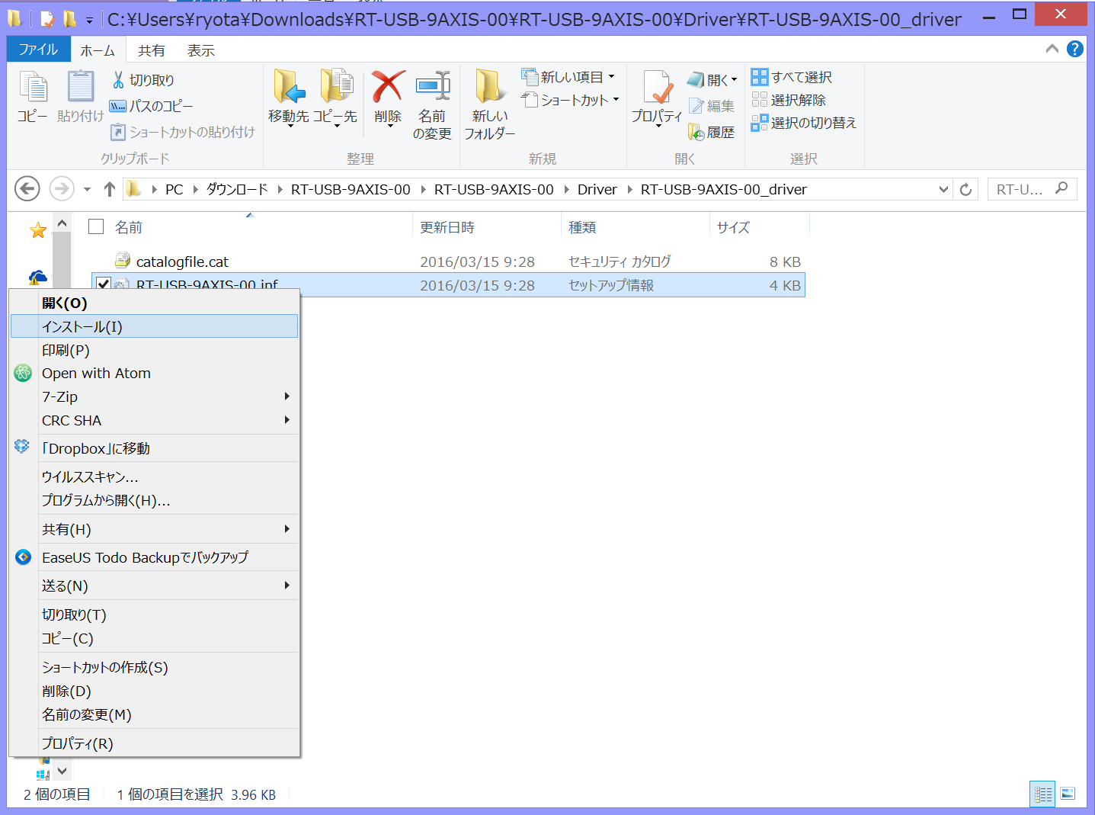

「開く」を選択してください.

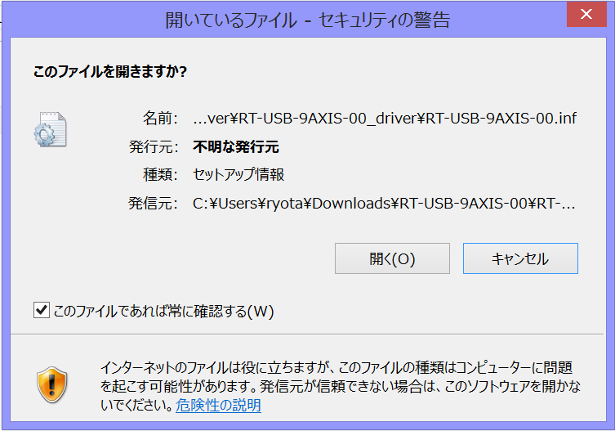

実行後に以下のようなウィンドウが表示されれば成功です.

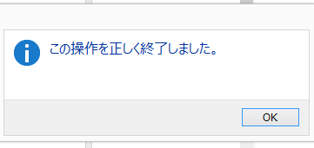

**6.ファームウェア書き込み方法**

ファームウェアの書き込み方法について説明します.

以下の, GitHubリポジトリ

**https://github.com/rt-net/RT-USB-9AXIS-00**

のマスターブランチをzip形式でダウンロードし解凍してください.

RT/-USB-9AXIS-00/firmware/ RT-9AXIS-00_VER_1_0_COMPATIBLE.bin

がver1.0互換のファームウェアになります. Windows環境とLinux・Mac環境で

ファームウェアの書き込み方法が異なります. Windows環境の方が簡単に書き込み可能であるため, Windows環境をお持ちの場合はこちらで作業することをお勧めします.

**Windows環境**

1: 9軸センサモジュール上のタクトスイッチを押したままUSBケーブルを接続.このとき, モジュール上のLEDが弱く点灯します.

2: タクトスイッチから手を離します．

3: ブートローダーの起動まで待機(CRP DISABLEDという新しいDiskとして認識されます.)

4: もともとのfirmware.binを削除

5: 新しい.binファイルをコピー

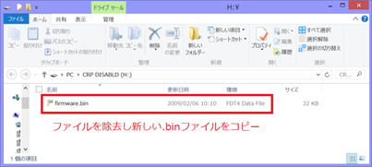

**Linux・Mac環境**

1: センサモジュール上のタクトスイッチを押したままUSBケーブルを接続. このとき, モジュール上のLEDが弱く点灯します.

2: タクトスイッチから手を離します．

3: mountコマンドでマウント名を調べる.(CRP DISABLEDという名前)

/dev/sdbのような名前のことが多いです.

4: mtoolsというコマンドをインストールする.

sudo apt-get install mtools

5: sudo mdel –i マウントされている場所 ::/firmware.bin

例 マウントされている場所が /dev/sdb だった場合

sudo mdel -i /dev/sdb ::/firmware.bin

6: sudo mcopy –i マウントされている場所 新しいファイルの絶対path ::/

例 マウントされている場所が /dev/sdbでダウンロードしてきたファームウェアのパスが/home/hogehoge/new_firmware.binの場合

sudo mcopy -i /dev/sdb /home/hogehoge/new_firmware.bin ::/

**7.サンプルプログラムについて**

ver1.0互換ファームウェアを使用の際は次のurlからver1.0用サンプルプログラムがダウンロード可能です.

http://www.rt-shop.jp/download/RT-IMU9/

サンプルプログラムとしてはProcessingというプログラミング言語で動作するものが用意されています. サンプルプログラムの実行方法については上記urlからダウンロード可能なマニュアルを参照してください.

**8.お問い合わせ**

カスタム等も有料にて承っておりますので、お気軽にお問い合わせ下さい．

If you have any inquiries upon this product, please contact us at the following.

RT Corporation　株式会社アールティ

住所：　〒101-0021　東京都千代田区外神田3-2-13山口ビル3F

Address:　3F, 3-2-13 Sotokanda, Chiyodaku 101-0021, Tokyo, Japan

TEL +81-3-6666-2566 FAX +81-3-5809-5738

E-mail: [shop@rt-net.jp](mailto:shop@rt-net.jp)

Open: 11:00a.m.- 18:00p.m. (JST+9)

Close: weekend, national holiday, summer vacation, new year

Copyright

All the company and product names in this document are tradmarks or registered trademarks of their respective companies.

All the documents, photos, and illustrations are copyrighted and protected by the copyright law of Japan and overseas. All the contents in this document are not allowed to be uploaded to any public or local area networks such as the Internet without permission from RT Corporation.